

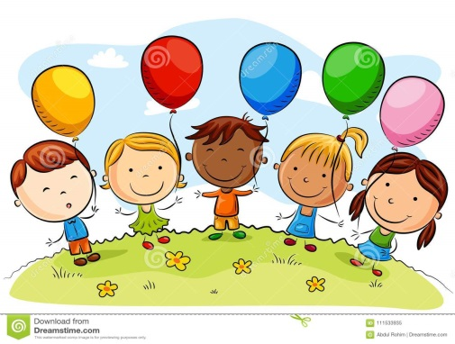

ROTINA DO INTEGRAL

SEXTA- FEIRA 14-08-2020



**HORA DA CANÇÃO**

* Iniciar a aula com o música Se você quer muito vamos... (Vídeo no blog)
* Momento da história. João e Maria (Vídeo no blog)

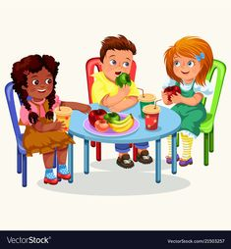 **HORA DO CAFÉ DA MANHÃ.**

Momento muito especial para as crianças.

É uma das principais refeições para o desenvolvimento da criança, por

isso deixamos a criança bem à vontade damos o tempo necessário para comer todo o lanche enviado pela família.

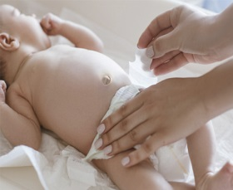

**Troca de Fralda**

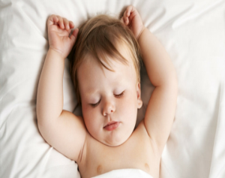

**Soninho**

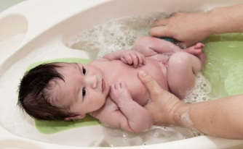

**Banho**

* Almoço
* Escovação e troca da fralda.
* Troca de turno.

***ROTINA DAS CRIANÇAS MAIORES.***

* Momento da tarefa de casa. (Quem não tem tarefa de casa, brinca com massinha ou desenho livre).
* Momento da música: Se você quer muito vamos.... (Vídeo no blog)
* Momento da história: João e Maria. (Vídeo no blog)
* Banho
* Almoço
* Escovação
* Para os maiores momento do soninho.
* Troca de turno.

